硕士生导师简介

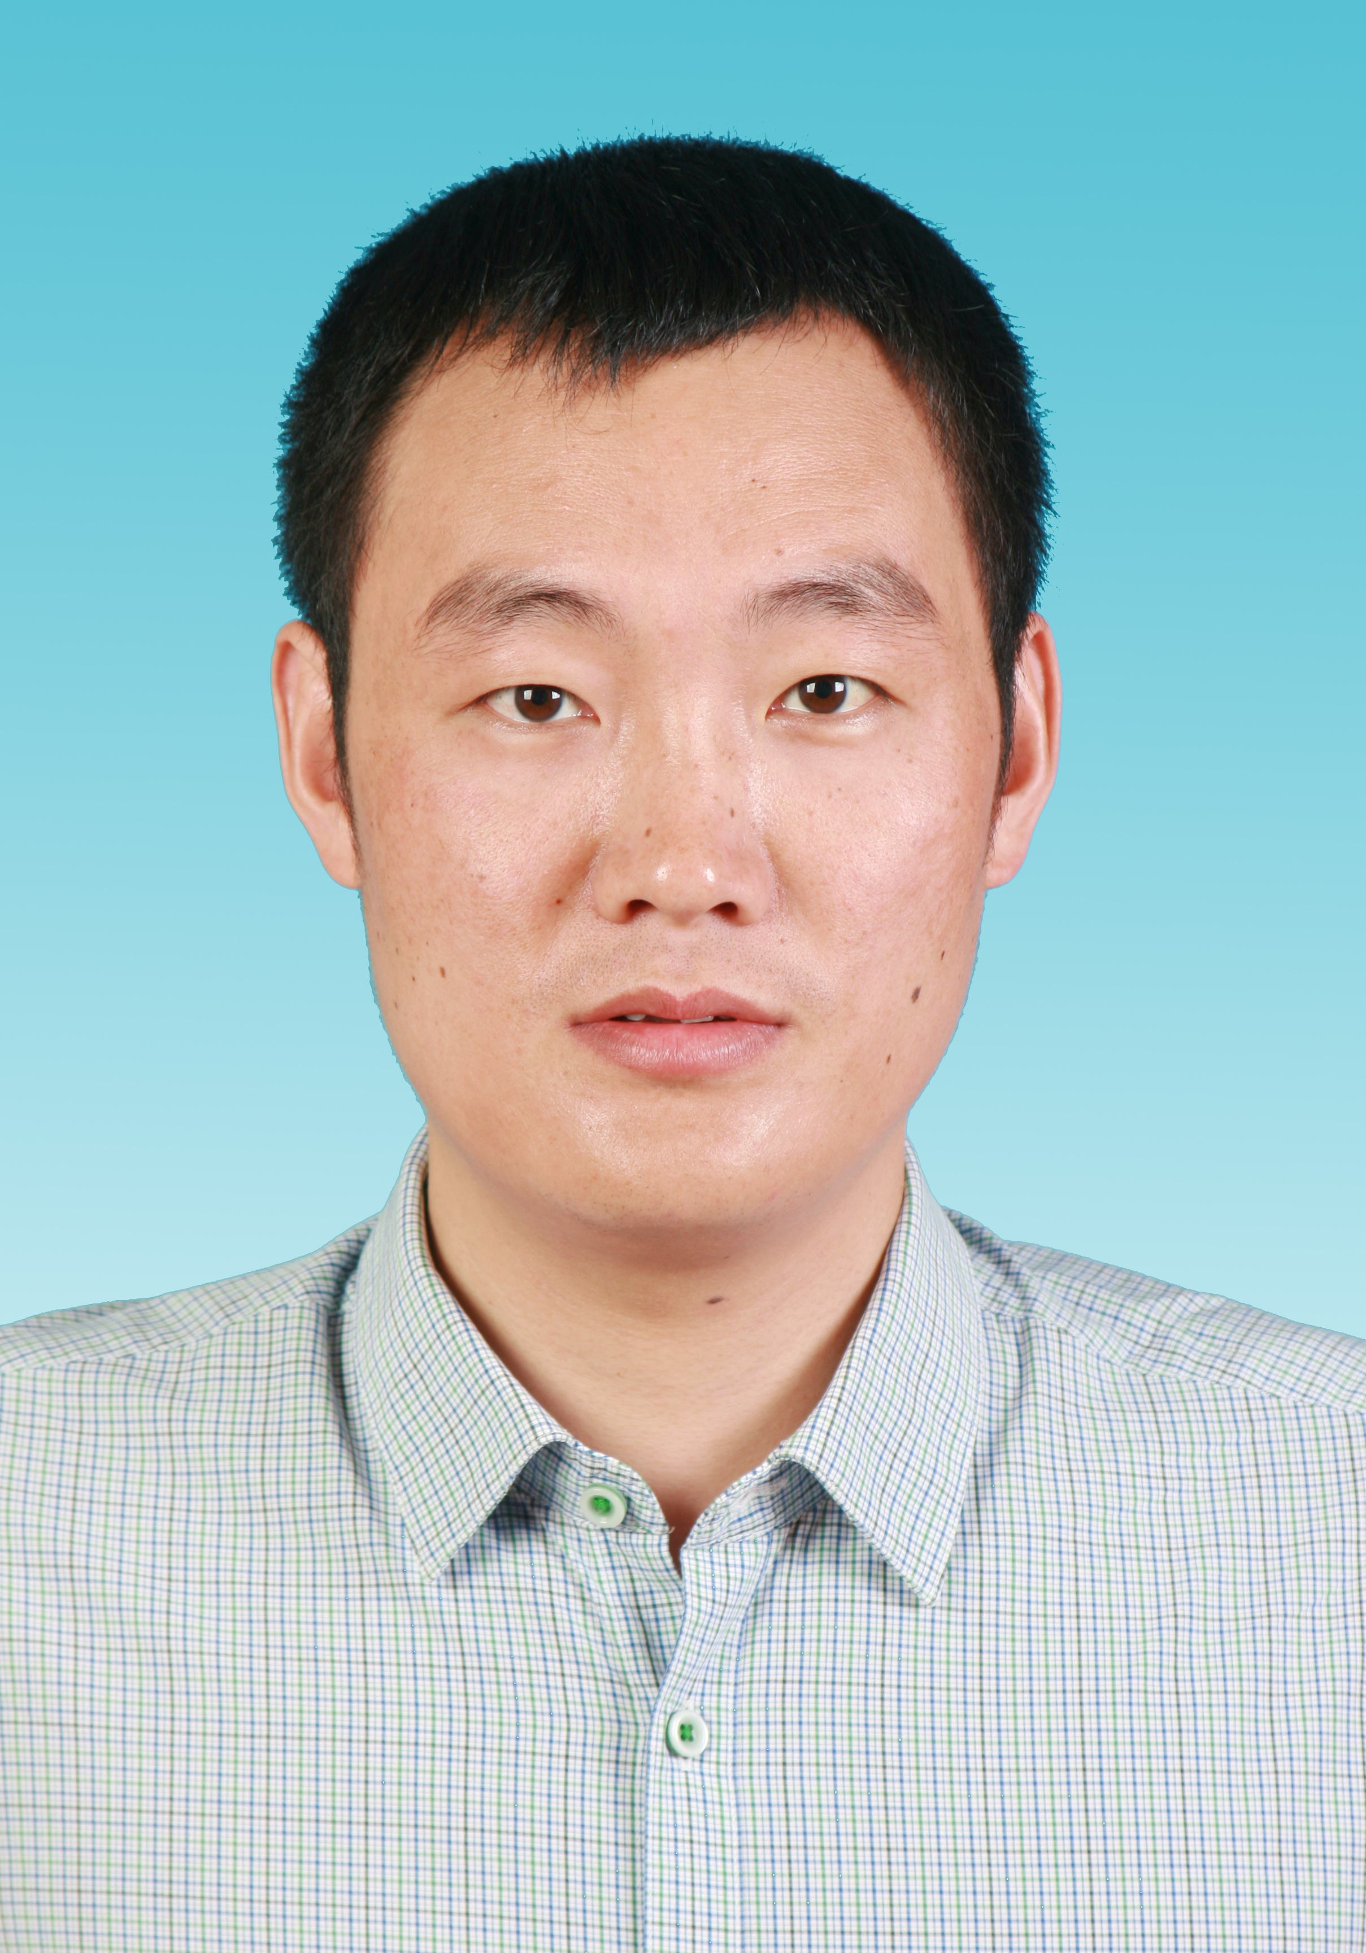
一、基本信息
姓 名：刘丙祥
工作单位：安徽大学资源与环境工程学院
通讯地址：安徽省合肥市经济开发区九龙路111号F315室
邮 编：230601
电 话：15856970327
电子邮件：liubxcumt@163.com
研究方向：环境（生物）地球化学、污染源示踪/解析/修复

二、学习经历
- 2010.09–2014.04，中国科学技术大学，地球和空间科学学院，攻读博士
- 2007.09–2010.07，中国矿业大学，资源与地球科学学院，攻读硕士
- 2003.09–2007.07，安徽理工大学，地球与环境学院，攻读学士

三、工作经历
- 2014.06–至今，安徽大学资源与环境工程学院，讲师
- 2016.11–2018.11，中国科学技术大学-贵州科学院联合培养博士后

四、研究兴趣
目前研究兴趣：
- 利用元素和同位素示踪技术，追索“山、水、林、田、湖、草”生态系统中重金属的“源”和“汇”；
- 利用环境-生态-地质交叉学科知识，探讨水体、土壤及生物中重金属的环境地球化学过程及污染修复治理。

五、承担课程
- 《环境地球化学》（双语）、《同位素地球化学》、《生态地质学》、《地球化学》、《岩浆岩岩石学》等

六、公共服务
- 安徽大学资源与环境工程学院2018级本科生专业班主任

七、科研项目
- 中国地质调查局南京地质调查中心委托项目，K160139117，铜陵矿山环境多元同位素示踪研究，40万元，在研，主持
- 安徽省自然科学基金面上项目，1808085MD104，杭埠-丰乐河流域沉积物重金属污染特征及Pb-Cd同位素源解析研究，12万元，在研，主持
- 中国地质调查局南京地质调查中心委托项目，Y06091793，铜陵典型矿区水土污染多元同位素特征调查与评价，80万元，在研，主持
- 中国地质调查局南京地质调查中心委托项目，Y06151747，土壤镉（Cd）同位素分析2018年度测试，9万元，结题，主持
- 安徽省高校自然科学研究项目重点项目，KJ2016A025，北秦岭五垛山复式花岗岩体锆石U-Pb年代学及Sr-Nd-Pb同位素地球化学研究，6万元，在研，主持
- “十三五”国家水体污染控制与治理科技重大专项，2017ZX07603-002-001，派河小流域山林地水源涵养技术筛选与验证，200.62万元，在研，参加
- 国家自然科学基金青年项目，41602173，岩-煤蚀变带黄铁矿标型特征对岩浆热事件的制约，20万元，在研，参加

八、学术论文
- Juan Wang, Jingwen Su, Zhonggen Li, Bingxiang Liu*, Guanghua Cheng,Yuehua Jiang, Yucheng Li, Shaoqi Zhou, Wenyi Yuan(2019). Source apportionment of heavy metal and their health risks in soil-dustfall-plant system nearby a typical non-ferrous metal mining area of Tongling, Eastern China[J]. Environmental Pollution, 2019, 254, 113089. (SCI, IF= 5.714)
- Liu Chunruan, Tong Qiao, Li Yucheng*, Ning Wang, Bingxiang Liu, Xuesheng Zhang*. Biogas production and metal passivation analysis during anaerobic digestion of pig manure: effects of a magnetic Fe₃O₄/FA composite supplement[J]. RSC Advances, 2019, 9(8): 4488-4498. (SCI, IF= 3.049)
- Jiang Zhongguan, Xu Nan, Liu Bingxiang*, Zhou Lizhi; Wang Juan; Wang Chao; Dai Bingguo; Xiong Wen. Metal concentrations and risk assessment in water, sediment and economic fish species with various habitat preferences and trophic guilds from Lake Caizi, Southeast China[J]. Ecotoxicology and environmental safety, 2018, 157: 1-8. (SCI, IF= 4.527)
- Liu Bingxiang*, Huang Xinxin, Chen Fukun, Wang Juan, Zhou Shaoqi. Zircon U-Pb age and its geological implications of Huangbaicha leucogranite in North Qinling Terrain[J]. Acta Geologica Sinica (English Edition), 2018, 92(S2): 84-85. (SCI)
- Liu Bingxiang*, Ruan Renhao, Han Shen., Cui Zikang, Qi Meng, Li Yin. Early Paleozoic Magmatism and Crustal Evolution in the North Qinling Orogen[J]. Acta Geologica Sinica (English Edition), 2017, 91(S1): 121-122. (SCI)
- Liu Bingxiang, Qi Yue, Wang Wei, Wolfgang Siebel, Zhu Xiyan, Nie Hu, He Jianfeng, Chen Fukun*. Zircon U-Pb ages and O-Nd isotopic composition of basement rocks in the North Qinling Terrain, central China: evidence for provenance and evolution[J]. International Journal of Earth Sciences, 2013, 102: 2153-2173. (SCI, IF=2.295)
- 王娟, 李玉成, 黄欣欣, 周少奇, 张学胜, 高毅, 刘丙祥*. 铜陵矿区植物重金属富集行为及健康风险评估[J]. 生物学杂志（已录用）
- 程丹汝, 刘丙祥, 蒋忠冠, 王宁, 李玉成, 张学胜*. 铜陵顺安河中不同种类鱼体内磺胺类抗生素的污染特征及健康风险评估[J]. 环境污染与防治，2019, 41(5):560-566. (CSCD)
- 程泓, 刘丙祥*, 冯新斌, 查健锐, 张学胜, 高毅. 典型燃煤电厂汞的分布、迁移及释放特征研究[J]. 地球与环境, 2018, 46(1):43-49. (CSCD)
- 方冰芯, 吴义国, 刘丙祥, 李玉成, 王宁, 高毅, 张学胜*. 巢湖最大入湖河流背角无齿蚌中多环芳烃的含量, 来源及风险评价[J]. 环境污染与防治, 2017, 39(7), 699-703. (CSCD)
- 吴义国, 方冰芯, 李玉成, 王宁, 刘丙祥, 余骏, 张学胜*. 杭埠-丰乐河表层沉积物中多环芳烃的污染特征、来源分析及生态风险评价[J]. 环境化学, 2017, 36(2): 420-429. (CSCD)
- 刘丙祥, 聂虎, 齐玥, 杨力, 祝禧艳, 陈福坤*. 豫西南地区北秦岭地体新元古代花岗岩类岩石成因及其地质意义[J]. 岩石学报, 2013, 29 (07): 2437-2455. (SCI)

九、荣誉奖项
- 安徽大学资源与环境工程学院2018年度青年教师教学基本功竞赛二等奖；
- 安徽大学2018年度青年教师教学基本功竞赛优秀奖。

